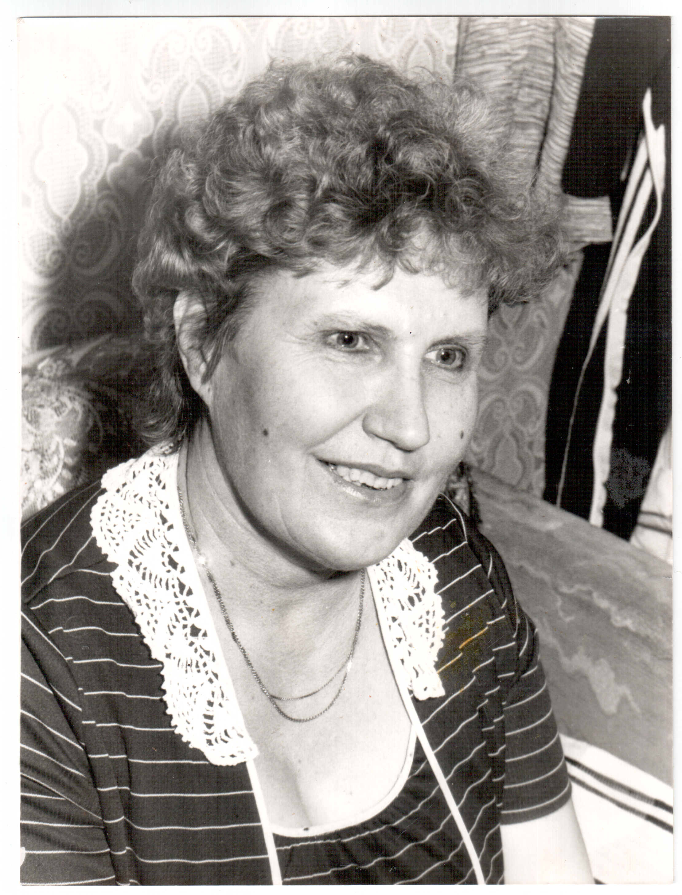
Костюченкова Мария Васильевна

Костюченкова Мария Васильевна родилась 12 января 1936 года в деревне Застенки Краснинского района. Ее детство выпало на тяжелые военные годы.
В 1954 году Мария Васильевна окончила Авадовскую школу на «4» и «5» и поступила в Соболевское педагогическое училище Монастырщенского района. По окончанию училища молодого педагога направили в Дубровскую начальную школу Понизовского района, но в течение двух лет она проработала учителем начальных классов еще в нескольких школах Понизовского района. За активную работу в первичных комсомольских организациях в 1958 году Марию Васильевну назначили заведующей школьным отделом Понизовского райкома комсомола, а затем она была переведена в Руднянский райком комсомола, где проработала до 1967 года II секретарем.
В 1967 году в поселке Голынки открывается училище при заводе «Стеклоприбор» куда и была приглашена Мария Васильевна помощником директора по культурно-воспитательной работе. В поселок Голынки приезжало много молодежи из разных концов нашей необъятной Родины. Многие из них создавали здесь семьи, росло число детей и возникла потребность в дополнительных педагогических кадрах.
С 1969 года Костюченкова М.В. переходит на работу в детский сад воспитателем.
Количество детей в поселке стремительно росло и старый садик уже не мог принять всех детей поселка, и возникла необходимость в дополнительных местах. С 1976 года Мария Васильевна по поручению директора завода «Стеклоприбор» Овчинникова Гарольда Алексеевича возглавила строительство нового детского сада. 1 ноября 1977 года новый садик наполнился детскими звонкими голосами. 12 групп нового детского сада встретили 320 мальчишек и девчонок поселка.
16 лет Мария Васильевна возглавляла этот детский сад. Очень много времени она уделяла уюту и комфорту в детском саду и на его территории. В 80-м году родилась идея строительства 2-х уличных бассейнов на территории детского сада, для купания детей в летний период. И работа закипела…
«А какой дружный творческий коллектив окружал меня,- вспоминает Мария Васильевна – каждый был мастером своей профессии. Помню всех и каждого. Вот уже около 80 человек нет рядом с нами, вечная им память и низкий поклон.»
« А что для вас значил детский сад?» - спросили мы Марию Васильевну при встрече. Ответ не заставил себя долго ждать: « Сад – это моя жизнь»,- скромно и с такой нежностью и любовью ответила она.
За время работы Мария Васильевна была награждена знаком «Отличник просвещения» и «Золотой колос». Ее фотография неоднократно занимала почетное место на доске почета района и завода «Стеклоприбор» .
« А чтобы вы пожелали нашим воспитателям?» «Главное- любить детей!» .

